Костюк Мария Федоровна
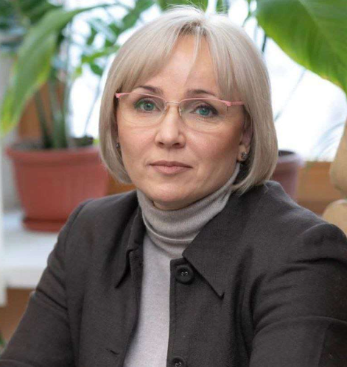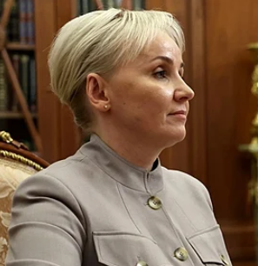
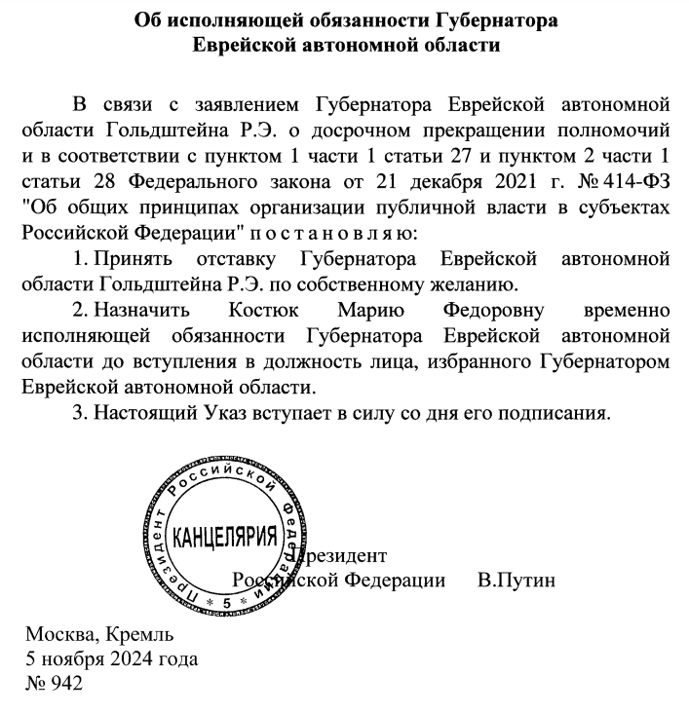

Родилась 2 марта 1977 года в посёлке Смидович Еврейской автономной области.
В 2000 году окончила Биробиджанский государственный педагогический институт (ныне — Приамурский государственный университет имени Шолом-Алейхема) по специальностям «филология» и «история». В 2013 году окончила Хабаровскую государственную академию экономики и права по специальности «государственное и муниципальное управление». Член партии «Единая Россия».
- С 2000 года работала в средней школе посёлка Смидович учителем истории и заместителем директора школы.
- С июля 2003 по сентябрь 2009 года — работа в администрации Смидовичского муниципального района.
- В 2009—2017 годах — работа в мэрии Биробиджана в должности начальника отдела, заместителя главы мэрии, заместителя мэра Биробиджана.
- С марта по апрель 2017 год — начальник производственно-технического отдела Дальневосточной дирекции здравоохранения ОАО «Российские железные дороги».
- В 2017—2019 годах — помощник сенатора от Еврейской автономной области Ростислава Гольдштейна.
- С июля 2020 по 2023 год — работа в Правительстве Еврейской автономной области. Последовательно занимала должности заместителя, первого заместителя руководителя аппарата губернатора и правительства Еврейской автономной области, заместителя председателя правительства Еврейской автономной области — руководителя аппарата губернатора и правительства ЕАО.
- С июня 2023 года — начальник управления федерального фонда «Защитники Отечества» по работе с регионами.
Являлась руководителем программы «Время героев», заместителем директора Высшей школы государственного управления Российской академии народного хозяйства и государственной службы при президенте РФ (РАНХиГС). Была доверенным лицом кандидата на должность президента России Владимира Путина на выборах 2024 года.
5 ноября 2024 года назначена Владимиром Путиным временно исполняющей обязанности губернатора Еврейской автономной области.

